Аннотация
Каникулы – латинское наименование Сириуса, наиболее яркой звезды Галактики. В созвездии дней школьного года - самое яркое по эмоциональной окраске время. Однотонный ритм жизни ребят в учебной деятельности должен обязательно прерываться. Детям совершенно необходима смена деятельности, смена впечатлений. Каникулы, в своём роде, клапан для спуска излишков детской энергии, дни разрядки.
И вместе с тем, каникулы – всегда заряд новой энергии, настроения, приобретение новых сил; это продолжение освоения мира, его познания, богатейшее время воспитания и самовоспитания.
Задача педагогов и воспитателей - сделать это время для ребят интересным и незабываемым.
Предлагаем вниманию читателей познавательную игру – путешествие «4 стихии», которую можно проводить с ребятами младшего и среднего школьного возраста.

ПОЗНАВАТЕЛЬНАЯ ИГРА-ПУТЕШЕСТВИЕ «4 СТИХИИ»
Игру составила и провела Жуковская Мария Александровна, культорганизатор ГУО «Центр дополнительного образования детей и молодежи «Ветразь» г.Минска

Цель: создание условий для формирования познавательного интереса, развития инициативы и творческой активности у членов детского коллектива через обучение основам безопасной жизнедеятельности и грамотным действиям в чрезвычайных ситуациях.

Задачи:
- организовать разнообразную и содержательную деятельность, способствующую изучению основ безопасной жизнедеятельности и развитию творческого потенциала детей;
- формировать у детей представления о стихиях, существующих в природе и опасностях, связанных с ними;
- создать условия для адаптация личности ребёнка к жизни в современном обществе;
- создать атмосферу сотрудничества и содружества между детьми и взрослыми.

Форма проведения: познавательная игра-путешествие.

Действующие лица: Бантик – ведущий игры, персонаж «Воздух», персонаж «Огонь», персонаж «Вода», персонаж «Земля».

Участники игры: 4 команды по 5 человек.

Предварительная подготовка: до начала игры организаторы выбирают территорию, на которой будет проходить игра.

Общие принципы игры: команды получают маршрутные листы, с помощью которых они проходят станции, на каждой станции команда выполняет задание, за правильное выполненное задание команда получает фрагмент карты.
Время игры – 1 час.

ХОД ИГРЫ:
Бантик: Здравствуйте, ребятишки, девчонки и мальчишки!
Поспешите, детвора!
Праздник начинать пора!
Громче бейте, барабаны,
Распахните настежь дверь,
Ведь каникулы сегодня
Собирают здесь друзей.
Да, друзья мои, сегодня самый настоящий праздник. Во-первых, каникулы. Во-вторых, сегодня я с вами отправлюсь в путешествие, с чем я вас и поздравляю!
Путешествовать мы будем, по стихиям, которые вам всем известны это: «Стихия воздуха», «Стихия огня», «Стихия воды» и «Стихия земли».
Отправимся в путь мы очень скоро, но для начала нам надо познакомиться. Меня зовут Бантик, а чтобы узнать, как зовут вас, я вам дам шарик, который вы будете передавать по кругу под музыку. Как только музыка остановится, тот, у кого будет шарик в руках, называет своё имя.
Вот мы и познакомились. Можно отправляться в путешествие. Капитаны команд получите свои маршрутные листы.
(Ребята с педагогами отправляются по станциям в той очерёдности, которая прописана в маршрутных листах.)
Маршрутный лист команды ________________

№ | Название станции | №  кабинета
1 | «Стихия воздуха»
2 | «Стихия огня»
3 | «Стихия воды»
4 | «Стихия земли»

(Участникам необходимо пройти по станциям, выполнить предложенные задания. За правильное выполнение заданий команды получают фрагменты карты. Сложив все части карты, участники определяют место, где спрятан клад.)

Станция «Стихия воздух»
(Ребят приветствует персонаж «Воздух»)
Реквизит: 6 шариков на 1 команду, карточки для буриме.

Воздух: Здравствуйте, ребята! Меня зовут Воздух. Я рад приветствовать вас на станции «Стихии воздуха», а знаете ли вы, для чего я нужен? (Дети отвечают.)
Молодцы! Вы правильно отвечаете. Думаю, теперь можно переходить к заданиям. Задание 1: Проверим, насколько сильны ваши лёгкие. Капитан выбирает из команды 3 человека. В течение минуты каждый должен надуть по 2 шарика.
Воздух: Молодцы! Справились с первым заданием.
Задание 2: «Буриме». Участвует вся команда. Используя рифмы, участники придумывают осмысленное стихотворение.
- Спасатель – извещатель 2. Пожар – кошмар
Дело - смело Огонь – ладонь
Воздух: Молодцы! Вы справились с моими заданиями. Получите фрагмент карты. Счастливого вам дальнейшего пути!

Станция «Стихия огонь»
(Ребят приветствует персонаж «Огонь».)
Реквизит: Пожарная машина (самокат), боевая одежда, горящее здание (корзина красного цвета), буквы (ОГНЕТУШИТЕЛЬ).

Огонь: Здравствуйте ребята! Вы меня узнали? (Дети отвечают.)
Правильно. Я – Огонь. Я всё крушу на своём пути. Но такой ли я злой? Неужели от меня только беды? Может я могу помочь в чём-то? (Дети отвечают.)
Огонь: Правильно. Ребята, я злой и неуправляем только в тех случаях, когда со мной не правильно обращаются. Вы многое обо мне знаете. Думаю, справитесь с моими заданиями.
Задание: Дети по очереди отвечают на вопросы по противопожарной безопасности. Ребенок, правильно ответивший на вопрос, надевает боевую одежду спасателя, запрыгивает в пожарную машину и мчится к горящему зданию, где может взять только 2 буквы. Из букв команда составляет слово.
Вопросы:
- Можно ли трогать оголённый провод руками? (Нет, может ударить током.)
- Нужно ли тушить почти затухший костёр перед уходом из леса? (Обязательно нужно, т.к. тлеющие угли порывом ветра могут разгореться в большое пламя.)
- Почему нельзя прятаться от грозы под высоким отдельно стоящим деревом? (Потому что молния притягивается к таким деревьям, а это может быть опасно для жизни.)
- Можно ли включать свет при утечке газа? (Нет, может произойти взрыв.)
- Может ли брошенная не затухшая спичка стать причиной пожара? (Да, это основная причина лесных пожаров.)
(После того как ребята собрали все буквы, они должны выложить слово ОГНЕТУШИТЕЛЬ.)
Огонь: Молодцы ребята, вы ответили на все мои вопросы, правильно собрали слово. Я вам отдаю часть карты, которая обязательно понадобиться на заключительном этапе. Удачи вам на следующих станциях!

Станция «Стихия вода»
(Ребят приветствует персонаж «Вода».)
Реквизит: 2 дощечки (имитация лодки) , лист с заданием.

Вода: Здравствуйте, ребята!
Много меня - пропал бы мир,
Мало меня - пропал бы мир,
Книзу лечу капельками,
А кверху - невидимкою.
В жаркий день
Самой желанной бываю.
Ни рук, ни ног,
А гору разрушаю.
Могу я быть губительной,
А может и спасительной
Отгадали, кто же я???
Правильно, ведь я – ВОДА.
Вода:
Хочу я вам задание дать,
Но будьте вы внимательны.
Коль оступитесь вы в раз,
Придётся заново начать.
Задание 1: Перед вами река. Её надо переплыть на лодке. Но в лодку вмещается только 2 человека (капитан и участник команды). После того как капитан переправит всю команду через реку, вы преступаете к выполнению задания «Найди в кубе ответы на вопросы».
Выполнив задание, капитан должен вас вернуть обратно таким же образом.
Задание 2: Найдите в кубе ответы на вопросы.
Замечание:
Слова могут располагаться только по горизонтали или вертикали,«ломаных» слов здесь нет. Если вы нашли 11 слов — поздравляем, вы справились с заданием.

1) Пять предметов, с помощью которых можно потушить пожар.
2) Два средства защиты от дыма
3) Наблюдательная башня (устар.)
4) Вид пожарного оборудования, которое имеется в домашнем быту у многих жителей сельской местности.
5) Что остается от дерева, когда оно полностью сгорает?
6) Друг и враг человека.
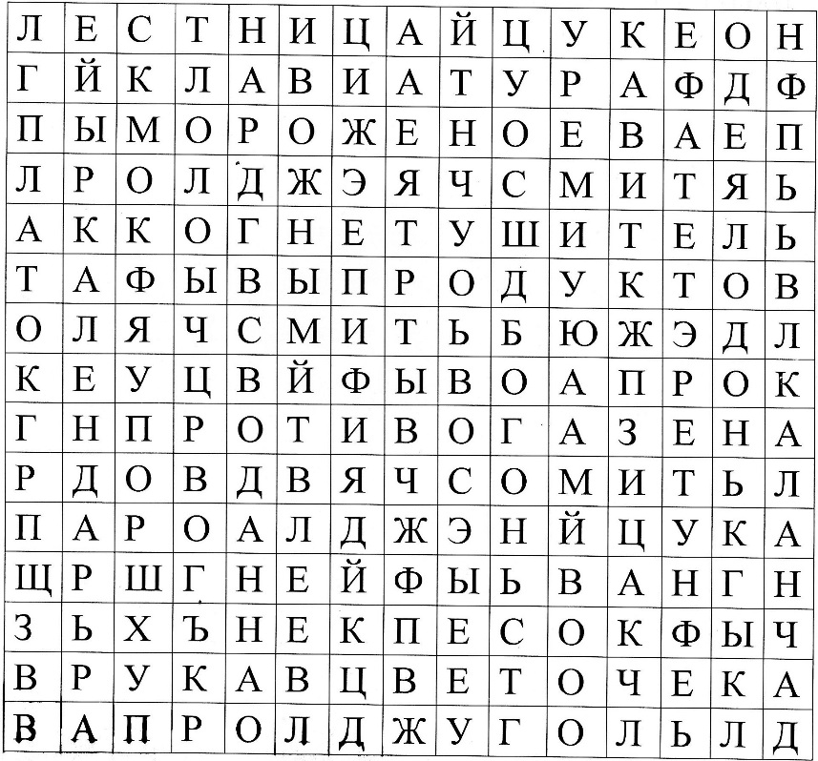

Вода: Молодцы, ребята! Вы справились со всеми заданиями, получите ещё одну часть карты. Отправляйтесь на поиски следующей части карты. Пока ребята!

Станция «Стихия земля»
(Ребят приветствует персонаж «Земля».)
Реквизит: кегли, пожарный пост, карточки с ответами, кроссворд.

Земля: Я приветствую вас ребята, у себя в гостях, на земле. Меня надо всем любить, ведь я даю людям жизнь. Готовы ли вы пройти мои испытания? (Дети отвечают.)
Задание 1: Кроссворд «Не пусти беду на порог»
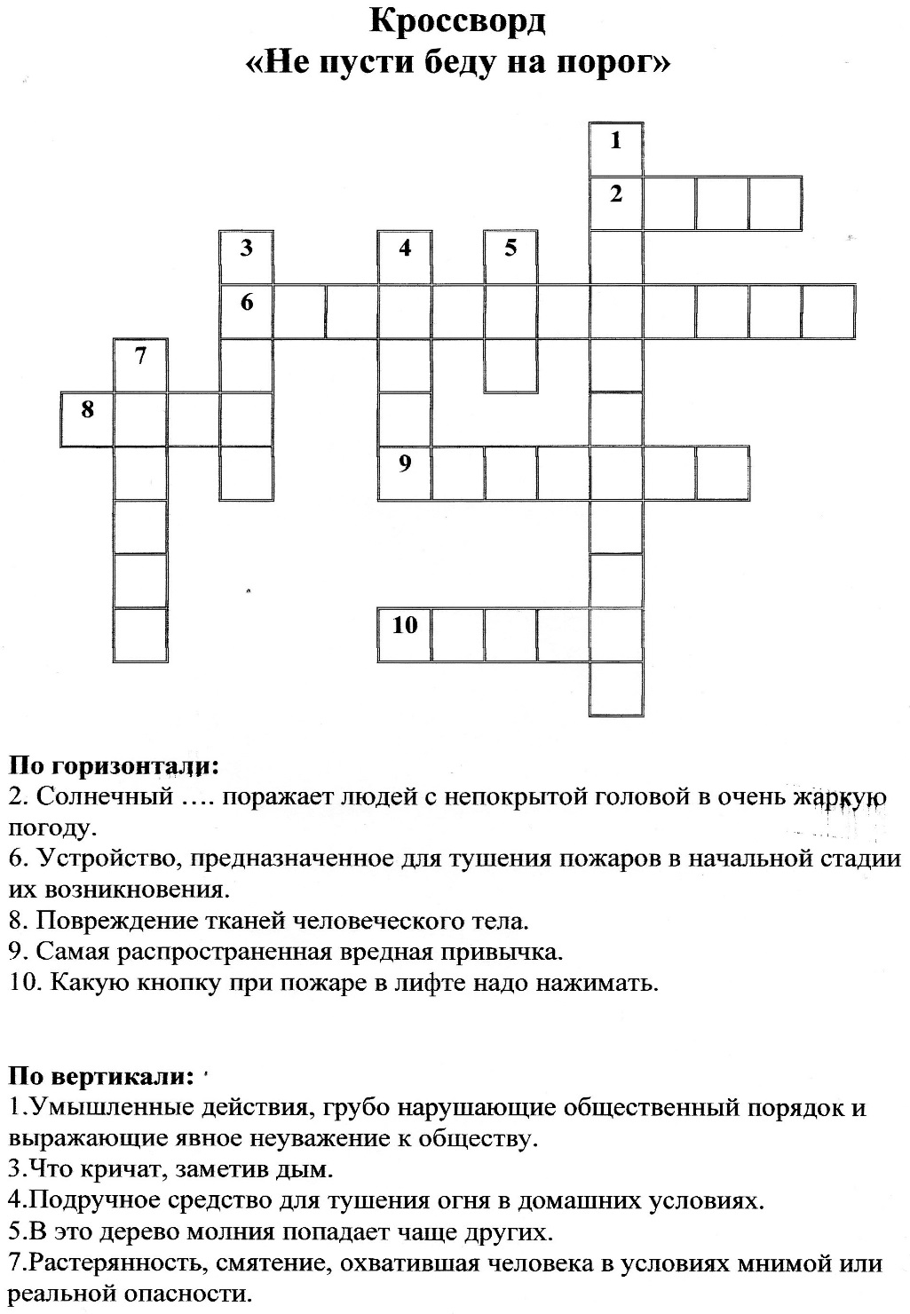

Земля: Молодцы! Справились с моим первым заданием.
Задание 2:. На полу расставляют в один ряд несколько кеглей на расстоянии не более 50 см один от другого. Дети должны пройти на другую сторону площадки, вернуться на старт, огибая кегли (змейкой) и не задевая за них. Если кегля падает, путь начинается с начала.
Земля: Перед вами извилистая дорога для пожарной машины. Первый участник команды - самый ловкий и выносливый, бежит один по извилистой дорожке, возвращается к команде, к нему цепляется второй участник и т. д., пока вся команда не пробежит. После возвращения команды на старт, капитан получает карточку «Пожарный пост». Капитан (без помощи команды) должен выбрать названия предметов, которые находятся на пожарном посту.

Земля: Молодцы! Поздравляю вас. Вы справились с моим заданием. Держите фрагмент карты. И отправляйтесь в дальнейший путь.

(После прохождения всех этапов команды собираются в условленном месте.)

Бантик: Молодцы, ребята! Я вижу, все справились с заданиями. Мы приблизились к заключительному этапу нашей игры.
Покажите, пожалуйста, все части ваших карт, поднимите вверх.
Молодцы! Теперь быстренько складываем карту, смотрим, где же спрятан клад и отправляемся на его поиски.
1, 2, 3. Побежали!

(Ребята находят клад. Все команды получают призы и хорошее настроение.)

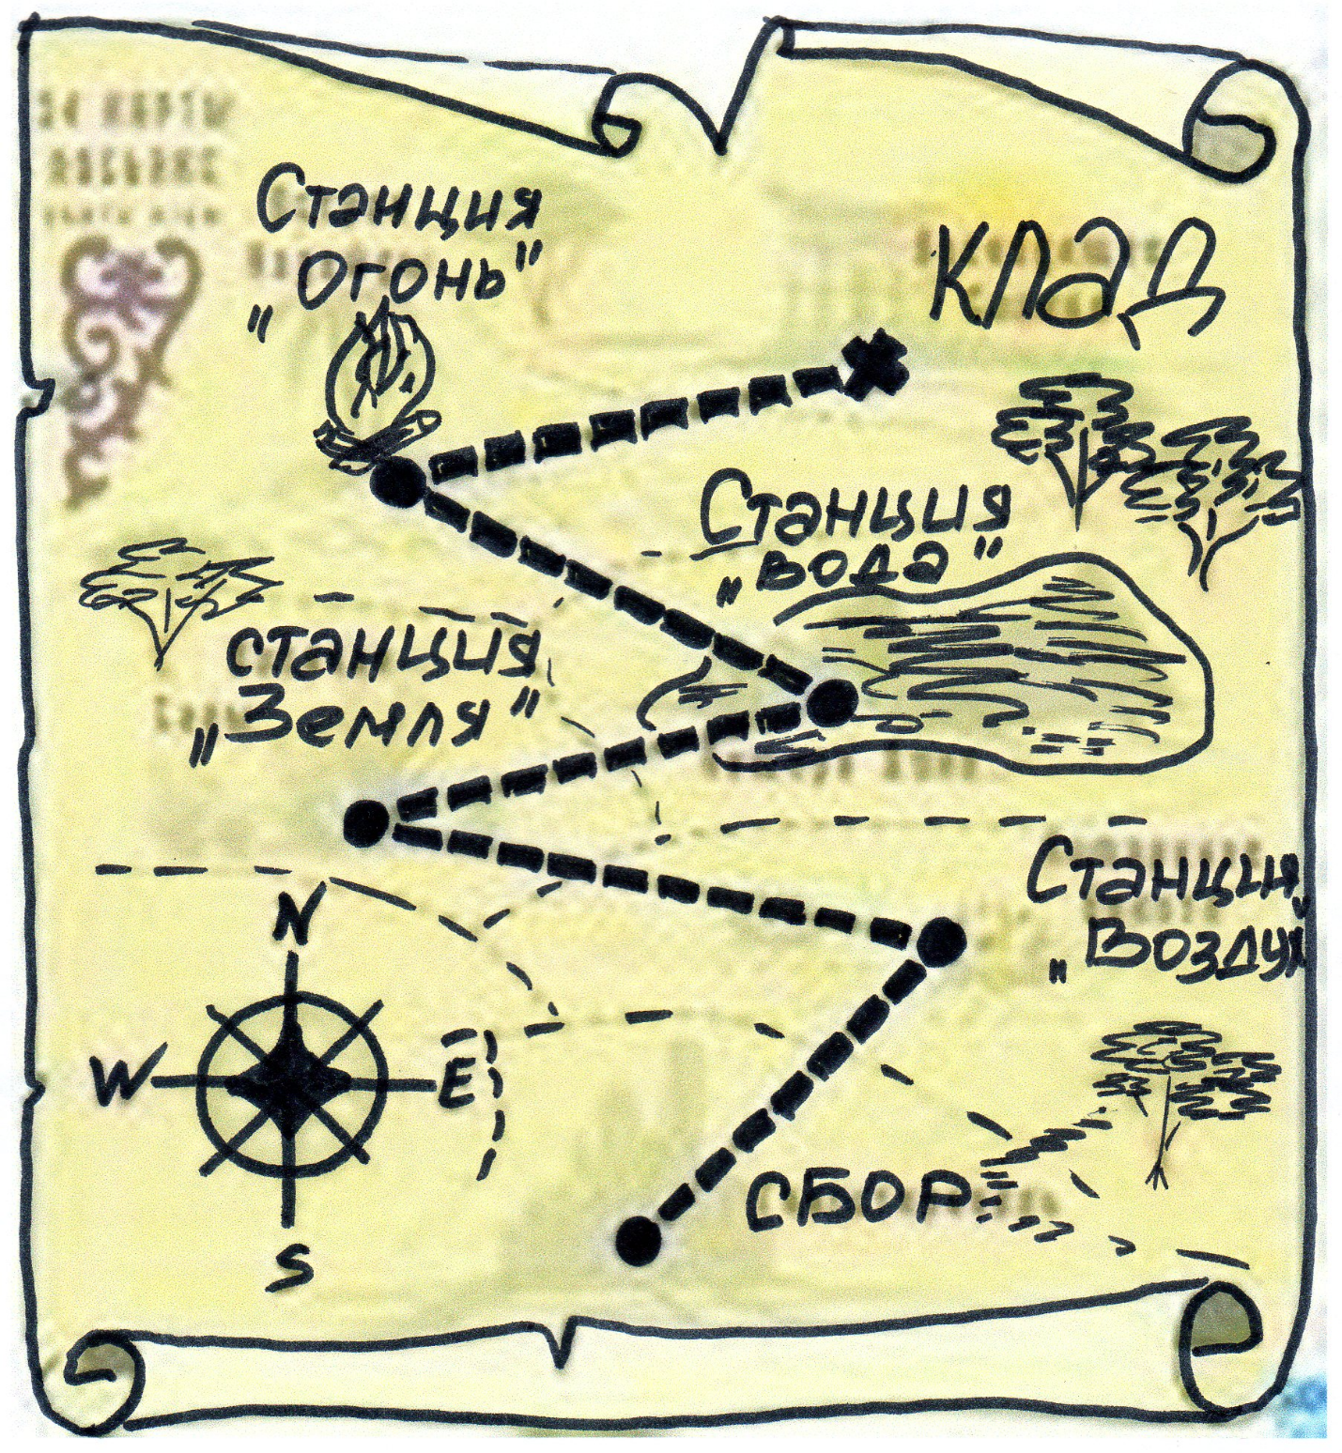
Карта «4 стихии»

